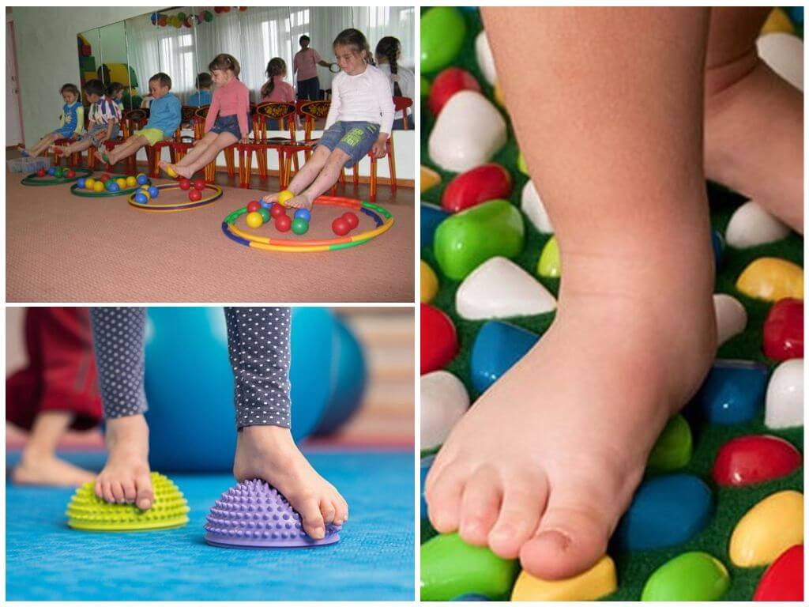

Традиционные упражнения для профилактики плоскостопия
Такие упражнения для профилактики подходят не только детям, но и взрослым. Многие из них максимально просты и могут быть интересны ребятам дошкольного возраста.
В положении лежа на спине:
Игра | Описание
«Покажи мячик» | Используются крышки пластиковых бутылок и лист картона, на котором изображены мячики. Задача ребенка: брать пальчиками ног эти крышки и класть на нарисованные мячики. Ноги чередуются.
«Растем вместе» | Дети поднимаются на носки, считают до 3-х и опускаются.
«Своя фигура» | Берутся крышки от пластиковых бутылок и разные геометрические фигуры из любого материала. Фигуры лежат на полу. Задача детей: брать пальчиками левой и правой ноги крышки и выкладывать фигуры перед собой, как бы «закрашивая» их. Потом можно фигурками поменяться.
«Строим башню» | Берутся кубики такого размера, чтобы дети могли их удержать пальцами ног. Ребята берут по одному кубику и стараются аккуратно их складывать друг на друга, выстраивая башню.
«Собираем урожай» | На полу разбрасываются пластиковые и мягкие игрушки в форме разных плодов: горох, лук, грибочки, орешки, семечки и прочее. У каждого воспитанника – свое лукошко (это могут быть обычные коробки). Далее ребятам дается команда начинать собирать урожай. Когда на полу не останется ничего, можно подсчитывать результаты и выявлять победителя (если группа уже старшая).
«Рисуем ногами» | Каждому ребенку раздается по листочку и по фломастеру. Фломастеры зажимаются между большим и указательным пальчиками, начинается творчество. Можно рисовать геометрические фигуры, бантики, солнышки, цветочки. В этом упражнении будет проходить не только профилактика плоскостопия у детей дошкольного возраста, упражнения которой скорее направлены на мышцы стоп, но и творческое развитие.
«Рисунки из карандашей» | Детям предлагается поднимать стопами карандаши и выкладывать из них какие-то заданные рисунки или фигуры.
«Эстафета» | Ребята делятся на 2 команды. Выбирается два одинаковых предмета, которые будут передаваться ногами от одного дошколенка к другому. Какая команда успеет первой передать предмет (мячик, палочка, кубик или что-то другое) от первого участника к последнему, та и победила.
- Дошколята сгибают и разгибают стопы с максимально возможной амплитудой, задерживая их на несколько секунд в крайнем положении.
- Дети «крутят» в воздухе педали велосипеда, делая особый упор на правильность выполнения движения стопами.
- Пальчики на ногах сжимаются и разжимаются, образуя веер.
- Стопами прямых ног обхватывается мячик и перекладывается за голову. Затем возвращается обратно.
В положении сидя на стуле:
- С прямых стоп переходить на носочки и обратно.
- Собирать разбросанные предметы разной величины пальцами ног.
В положении стоя:
- Дети ходят друг за другом то на пятках, то на носочках, то на внутренней стороне стопы, то на внешней.
- Ходьба на носках, но не стоя, а в полуприседе.
- Ходьба по гимнастической палке. Для крох дошкольного возраста в младшей группе можно использовать обручи: стопы кладутся поперек или каждая нога по очереди катает этот обруч.
Занятия обычно проходят с использованием специального инвентаря. Ребристые дорожки, небольшие надувные мячи, канаты, обручи, простынки, полусферы.

Профилактика плоскостопия у детей дошкольного возраста – упражнения в игровой форме
Игровые упражнения ради профилактики плоскостопия могут проводиться или утром во время гимнастики, или в свободное время с воспитателем, или на обычной физкультуре, или во время пробуждающей гимнастики после сна, или во время лечебной физкультуры. В результате укрепляются мышцы свода стоп, повышается их тонус.
Если регулярно выполнять упражнения и играть с детьми в полезные для развития мышц стоп игры, то необходимость в будущем прибегать к консультациям с врачами по поводу плоскостопия, в больше степени отпадет
ссылка на видео:
https://www.youtube.com/watch?v=2hbR4vR0MAg

